浙江工商大学2010-2011第一学期高等数学(上)试卷（A）答案

一、填空题（每小题3分）
1、 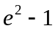； 2、 3; 3、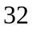 4、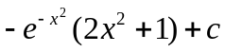； 5. 

二．选择题（每小题3分）
1、 B; 2、 D 3、 D 4、 D 5、C

三．计算题（每小题7分）
1、 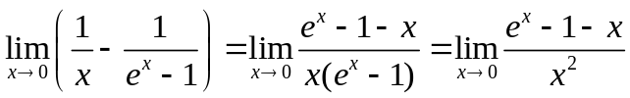 …………(3分)
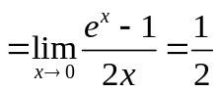 …………(7分)
2、当时知；
两边求导得 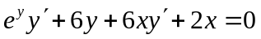，可得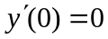 …………(3分)
再次求导得 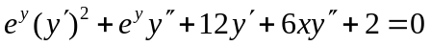， 可得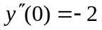 ……(7分)
3、当时知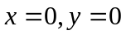。
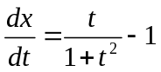， 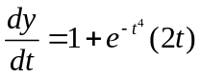， …………(4分)
则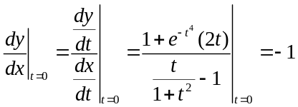 故切线方程为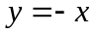 …………(7分)
4、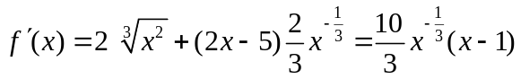
令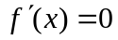，得驻点，为的不可导点 …………(4分)
在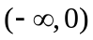内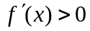，在内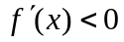，在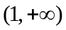内
从而是极大值，而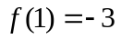是极小值 …………(7分)
5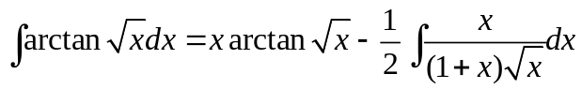
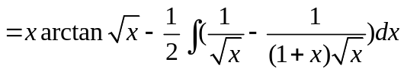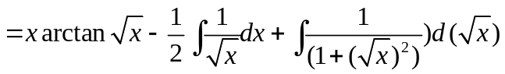=
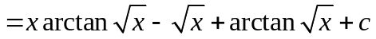 ……………(7分)
6、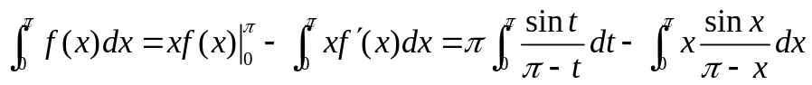 ………(4分)
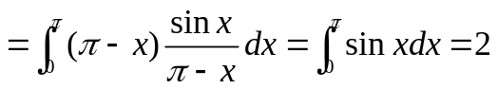 …………(7分)
7、两边求导得 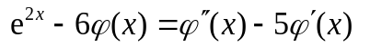
解齐次微分方程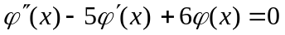得 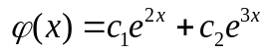 ………(4分)
令特解为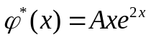 代入可得 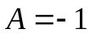 从而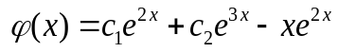
由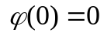以及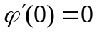 可得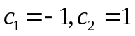
即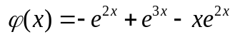 …………(7分)

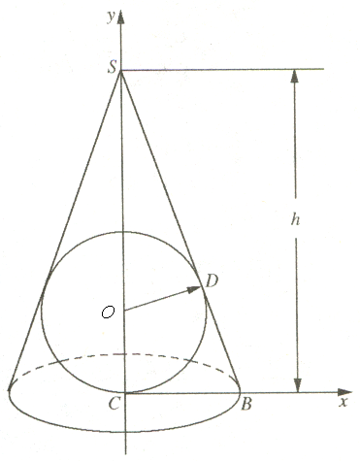
四．应用题（每小题8分）
1、 解 设圆锥底面圆半径为,如图所示.
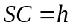, 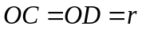, 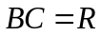.
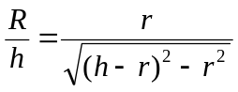
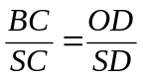,

从而 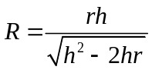. …………(3分)
于是圆锥体积为
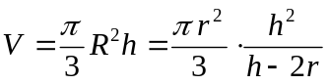.
令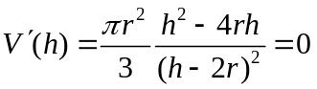, 得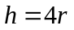 …………(6分)
由于圆锥的最小体积一定存在, 且是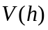的唯一驻点,
所以当时取最小值, 最小值为
. 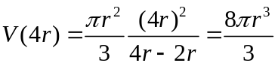 …………(8分)
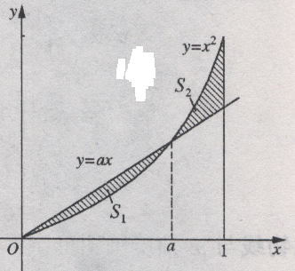
2、 （1）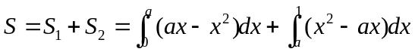
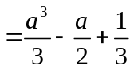
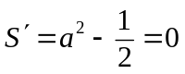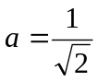
又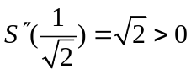则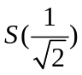为极小值即最小值,
其值为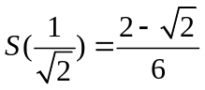 …………(5分)
（2）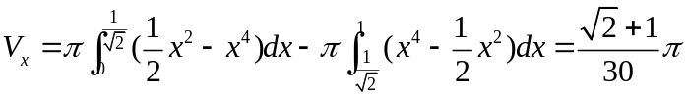 …………(8分)

五．证明题（5分）
证明：函数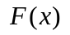在区间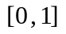上可导且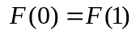，
由Rolle定理知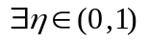,使得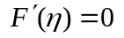 …………(2分)
又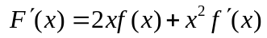知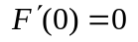
再由Rolle定理知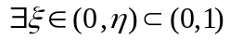,使得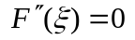 …………(5分)

